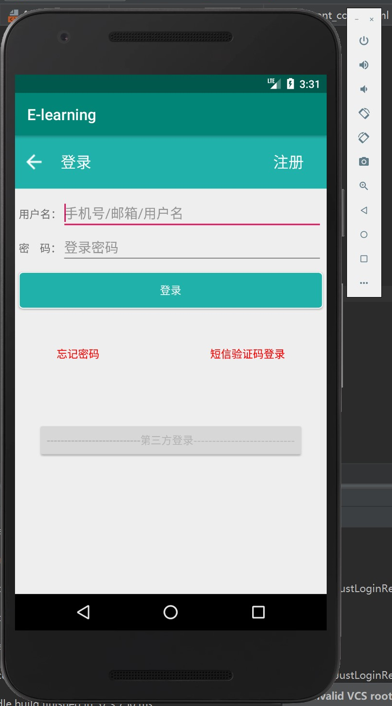登录界面： 登录界面实现了注册后登录的功能，注册后将信息存入数据库中做登录校验。忘记密码 短信验证码 和第三方登录没有实现。

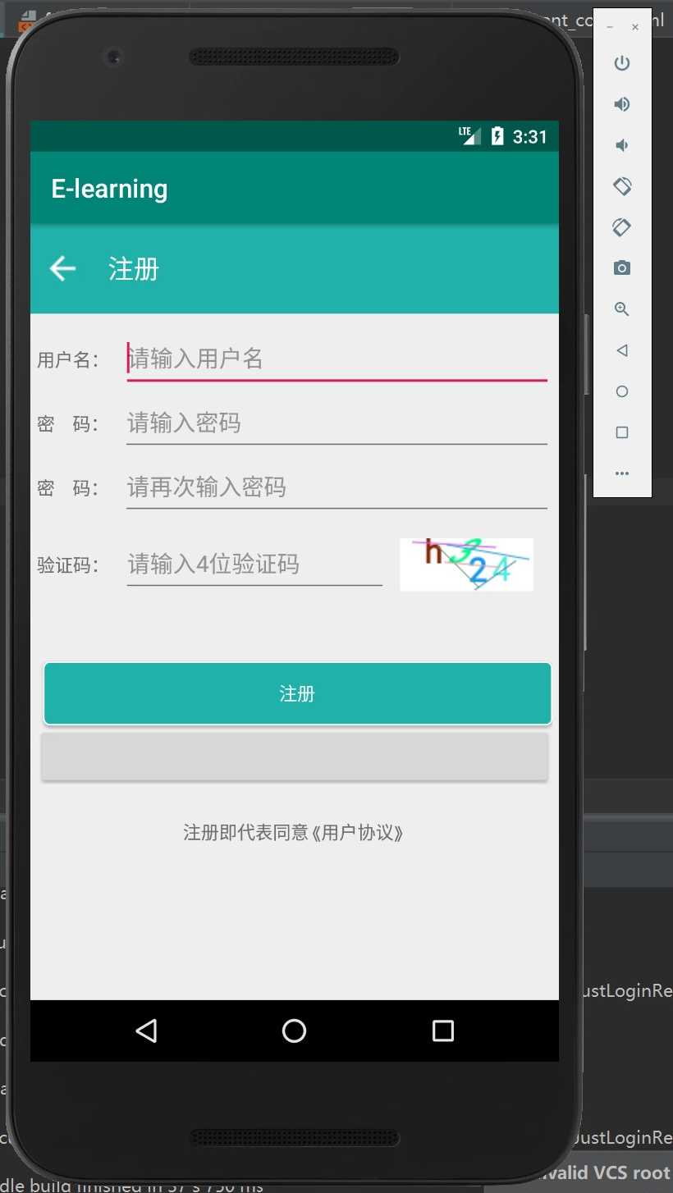注册界面： 注册有两次密码校验，验证码由数字和26个字母随机生成，信息输入对了后方能注册成功。

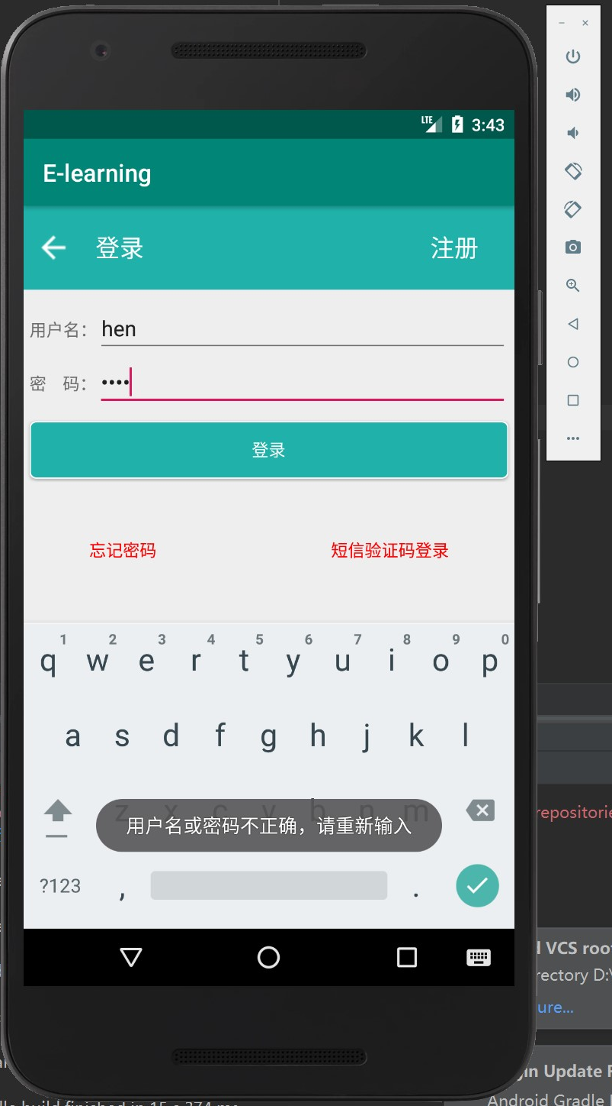登录校验提示：

登录后加载课程列表：

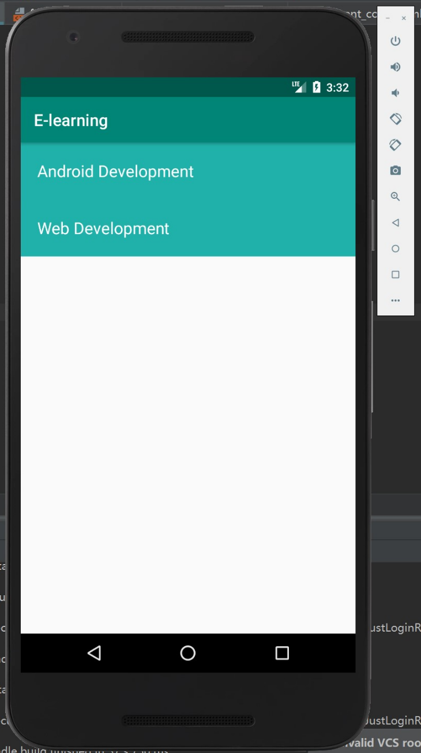

点击课程后进入详情：

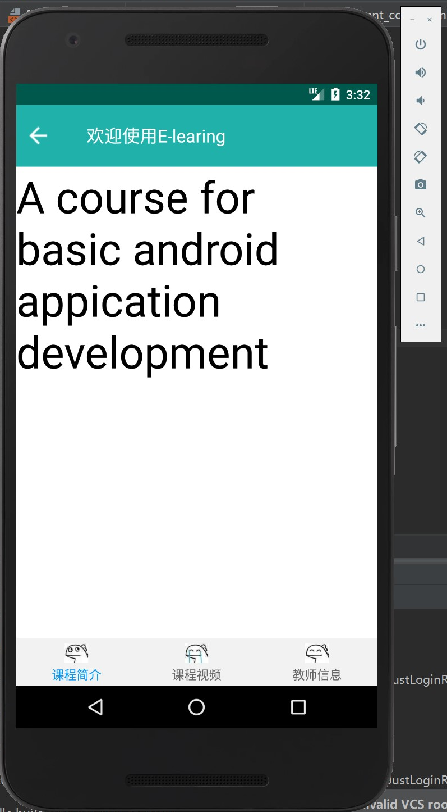

点击课程视频播放课程视频：

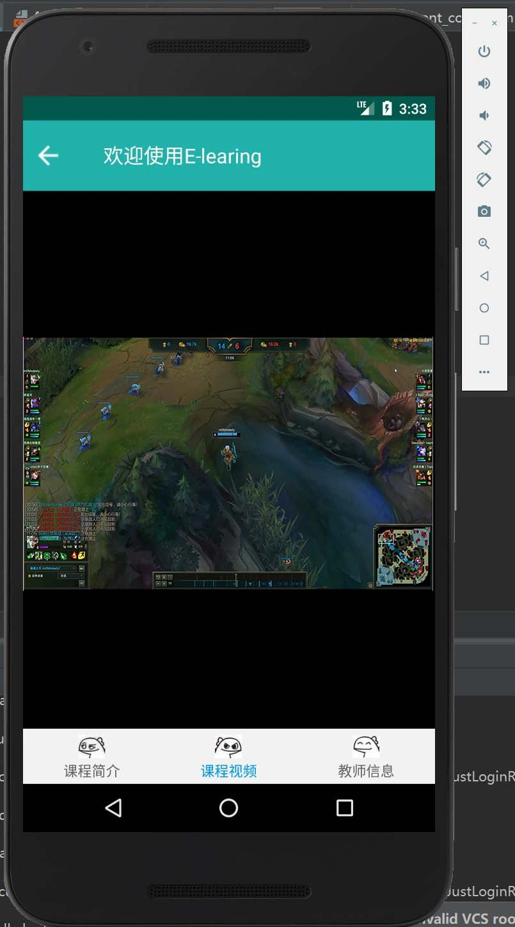

最后一栏显示教师信息：

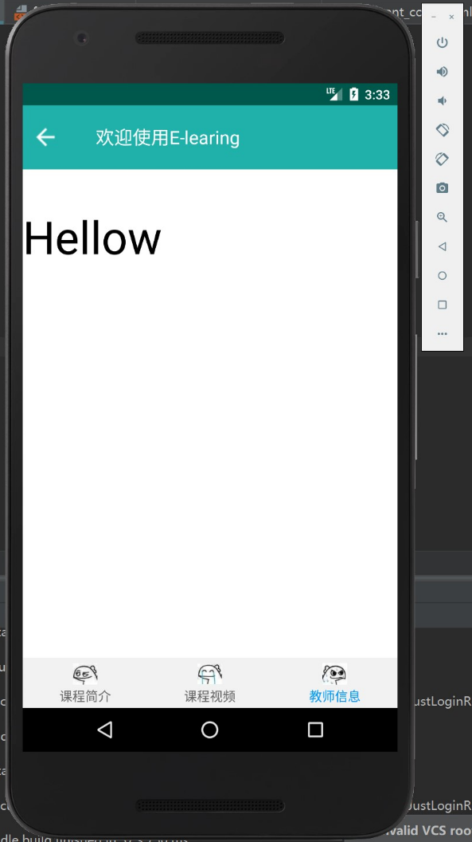 我们连服务器的时候视频url一直报空指针一直没解决导致一开始想实现的很多功能都没去做了。写的实在是不好对不住老师了。。。。